>Tilladte hjælpemidler: Alle.
Dog skal lokale procedurer gældende for eksamen og regler for eksaminander overholdes

El-autorisationsprøve

6 timers skriftlig El-autorisationsprøve
Reeksamen

Onsdag d. 3. februar 2016 kl. 8.30 - 14.30

Elektriske installationer og forsyningsanlæg

Prøven indeholder 12 sider, heraf 6 bilag

Vægtning:

Opgave 1 = 25 %
Opgave 2 = 60 %
Opgave 3 = 15 %
Generelle oplysninger:
Højspændingsforsyningsanlæg udenfor og i transformerstationen -T105 skal udføres i overensstemmelse med stærkstrømsbekendtgørelsen afsnit 2: ”Udførelse af elforsyningsanlæg”

Lavspændingsinstallationer skal udføres i overensstemmelse med stærkstrømsbekendtgørelsen afsnit 6, -6A, -6B, -6C samt FR 2014

Fastlæggelse af kablers strømværdi kan efter eget valg ske efter de alm. bestemmelser eller efter de forenklede danske bestemmelser i Bilag A til kapitel 52 i SB afsnit 6. De tre opgaver kan løses uafhængigt af hinanden.

Opgave 1

Generelle oplysninger:
En ny bygning forsynes gennem to transformere -T1 og -T2 i samme station -T105. (Se bilag 2.)
Forsyningen af disse to transformere kan ske på følgende måder: (Se bilag 2.)
- Indkoblet på hver sin radial, -T1 på -W1.1 og -T2 på -W2.1.
- Tilkoblet den samme radial -W1.1 eller -W2.1
På lavspændings siden af transformerne, forsyner lavspændings forsyningslederne (LVFL) hver sin hoved tavle -A1 og -A2.
Under revision af en transformer er det muligt at koble de to hovedtavler -A1 og -A2 i parallel ved hjælp af maksimalafbryderne -Q4 og -Q5.
Det er ikke muligt at koble de to transformere -T1 og -T2 så de drives parallelt.
Data for de to transformere findes på bilag 1.
Kortslutningseffekten på 10 kV skinnen i station ”Trøjborg” der forsyner transformer -T1 er oplyst til 315 MVA ved en vinkel på 77 grader induktivt. Kortslutningseffekten på 10 kV skinnen i station ”Spanien” der forsyner transformer -T2 er oplyst til 200 MVA ved en vinkel på 69 grader induktivt.
Spændingen på 10 kV skinnen kan under alle forhold regnes for konstant, 10 kV.
10 kV radialerne er udført med 3X240 mm² PEX-M-AL nedgravet i hele kablets udstrækning. Afstanden fra de to 60/10 stationer til henholdsvis -T1 og -T2 kan aflæses på bilag 2.
I udgangspunktet for radialerne -W1.1 og -W2.1 er der placeret to ens linjerelæer af typen REF615 fra ABB. Disse er indstillet som konstanttidsrelæer se fig. 1 på bilag 3 for data.
Foran hver af de to transformere -T1 og -T2 er der placeret effektafbrydere -Q1 og -Q2. Til hver af disse effektafbrydere er der valgt et sekundært relæ af typen RET615 fra ABB. Konstanttidsrelæet er indstillet som vist på figur 2 på bilag 3.
Fra transformer -T1 og -T2 er LVFL koblet direkte på transformernes LV horn. Herfra er de ført på kabelstige gennem betondækket til tavle -A1 og -A2, hvor de er afsluttet på indgangsmaksimalafbryderne -Q3 og -Q6. Der er valgt 1-leder og disse er oplagt i trekant. Døgnmiddel temperaturen i transformerstation -T105 kan regnes til maksimalt 35˚C. I tavlerummet kan temperaturen nå op på 25˚C.
Systemjording er TN-C frem til hovedtavlerne -A1 og -A2. Efter tavle -A1 og -A2 anvendes TN-S.
-Q3 og -Q6 er indstillet på en måde så -T1 og -T2 kan udnyttes mest muligt men samtidig så transformer -T1 og -T2 ikke kan overbelastes.

Spørgsmål nr. 1.1
Undersøg om skærmen i HV kablet -W1.1 er kortslutningsbeskyttet.
Spørgsmål nr. 1.2
Beregn største kortslutningseffekt [MVA] på LV siden af -T1 når denne forsynes af -W1.1.
Spørgsmål nr. 1.3
Dimensioner LVFL (Stikledningen se bilag 2) fra -T1 til -A1.
Spørgsmål nr. 1.4
Indstil hurtigudløseren på transformerbeskyttelsen så der sker udkobling ved:
- I_{1Kmin} (mindste kortslutning på primær siden af -T1)
Men der må ikke ske udkobling ved hurtigudløseren ved:
- I´_{2Kmax} (største kortslutning på sekundærsiden af -T1 henført til primærsiden)
- Start af -T1.

Opgave 2 bygningsinstallationer

Der skal etableres elektriske installationer i en ny bygning. Den del af installationen som opgave 2 arbejder med, omfatter installationen til komfortkøleanlæg.

Der er planlagt med TN-S systemjording fra tavle -A1.

Spændingen er 3 x 400/230V
Kortslutningsniveauet ved tavle -A1, idet at det forudsættes at de 2 transformere -T1 og -T2 ikke kan drives i parallel drift er. (Se bilag 2)
- I_{k-3f max} = 23 kA, cosϕ = 0,25
- I_{k-FN min} = 16 kA, cosϕ = 0,3

Tavle –A1 har følgende afgange:
- Hovedledning, -W102 til tavle -A3 (uden for køleteknikrum), denne beskyttes af en maksimalafbrydere.
- Hovedledninger -W103 til -W114 til øvrige undertavler. (Disse er ikke indtegnet og skal ikke medregnes)

Tavle –A3 har følgende afgange:
En gruppeledning -W301 føres fra tavle -A3 til maskintavle -A4 i teknikrummet. Ledningen overstrømsbeskyttes med smeltesikringer placeret i en sikringslastadskiller, og afsluttes i en aflåselig forsyningsadskiller i kølemaskinanlæggets tavle -A4. Anlægget er påfyldt ammoniak. R717 (ikke brændbar kølemiddel)

- En gruppeledning -W302 til en stikkontakt -X1 (230 V 13 A) til anvendelse i forbindelse med rengøring af teknikrummet. Denne ledning er overstrømsbeskyttet med automatsikring.

- En gruppeledning -W303 til lys i teknikrummet. (direkte tilsluttede lysrørs armatur klasse II IP56). Denne ledning er overstrømsbeskyttet med automatsikring.

Belastningsoversigt er oplyst på bilag 6
Særlige forhold:
Hovedledning -W102 ønskes udført som 2 stk. parallelle Al - kabler og spændingsfaldet må ikke overstige 2 % i hovedledningen.
Ved dimensionering af hovedledning -W102 skal der tages højde for at installationen, i hele kablets udstrækningen, på sigt udvides med 2 ekstra ligeligt belastede kabler af samme tværsnit.
Temperaturer
I de rum hvor tavle -A1 og tavle -A3 står, kan regnes med at gennemsnitstemperaturen over 24 timer ikke overstiger 25ºC. I øvrige rum kan regnes med at gennemsnittemperaturen over 24 timer på enkelte dage kan blive op til 35 ºC.

Fremføring
Hovedledninger W102 fra tavle -A1 frem til tavle -A3 føres samlet frem til tavle -A3 på kabelstige.
Gruppeledning -W301 føres på kabelstige og på væg af træ.
Gruppeledningerne -W302 og -W303 føres på væg af træ, i perforeret kabelbakke og på loft af træ.

Samlet fremføring
Hvor ledninger fremføres sammen, skal der tages hensyn til samlet fremføring. Såfremt samlet fremføring ikke er muligt, skal der redegøres for dette.

Kabellængder:
Længder er angivet i belastningsskemaet på bilag 1 og 2.

Generelle betingelser for opgave 2
Der kræves kun beregninger til kontrol af spændingsfald, af kortslutningsbeskyttelse og af effektivitet af beskyttelse mod indirekte berøring, hvor dette er efterspurgt i det efterfølgende.

Ved valg af maksimalafbryder, automatsikringer og lign., skal der altid udføres kontrol af brydeevne og kortslutningsudløserens indstilling.

Opgave 2 omfatter følgende besvarelser

Spørgsmål nr. 2.1
Dimensioner kablerne -W102 og -W301
Dimensionering skal omfatte både valg af beskyttelsesudstyr og kabler.

Spørgsmål nr. 2.2
Kontroller om kabel -W102 er kortslutningsbeskyttet.

Spørgsmål nr. 2.3
Dimensioner gruppeledninger til stikkontakten -W302 og lysinstallation -W303.
Dimensionering skal omfatte både valg af beskyttelsesudstyr og kabler

Spørgsmål nr. 2.4
Kontroller om lysinstallationen er beskyttet imod indirekte berøring BIB.

Spørgsmål nr. 2.5
Undersøg energitab pr. døgn i hovedledning -W103 fra -A1 til -A3, ved en vedvarende belastning svarende til 75% belastning i 24 timer.
Spørgsmål nr. 2.6
Tegn kredsskema i én streg over installationen i virksomheden startende med tavle -A1
Kredsskemaet skal som minimum indeholde typer af beskyttelsesudstyr og indstillingsværdier, Kabelstørrelse lederantal, belastningsstrømme?
Opgave 3

Foruden reference til krav i relevant bekendtgørelse, skal besvarelsen indeholde kort svar på spørgsmålet.

Spørgsmål til opgave 3

Spørgsmål nr. 3.1
En automatsikring er udkoblet, ved genindkobling udkobler den straks da der er en kortslutning.
Elinstallatør tilkaldes og installation repareres.
Hvilken handlings skal foretages før automatsikringen igen kan indkobles?

Spørgsmål nr. 3.2
Ved udførelsen af hovedudligningsforbindelser i en bygning, ønskes det at der lægges en forbindelse til armeringsjern indstøbt i fundament. Er det tilladt?

Spørgsmål nr. 3.3
Hvilken kapslingsklasse skal et lysstofarmatur have ved placering på loft i en
udendørs carport?

Spørgsmål nr. 3.4
Hvem skal foretage en vurdering af et netselskabs forskellige typer arbejdsopgaver og fastlægges behovet for skriftlige instruktioner? (Afsnit 5 kap. 4.5.1)

Spørgsmål nr. 3.5
På et parcelhus installeres et solcelleanlæg på 6 kW med inverter med enkelt adskillelse. Er det her nødvendigt med en HPFI afbryder?

Spørgsmål nr. 3.6
Gælder stærkstrømsbekendtgørelsen afsnit 6 for installationer i passagerskibe?

Bilag 1
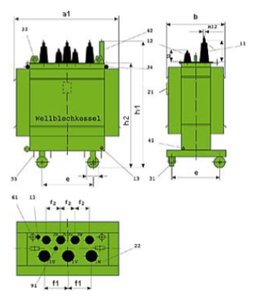

DOTZL 630/ H10

Capacity (kVA) : 630 Total weight (kg): 1890
Primary voltage (kV): 10 Secondary voltage (kV): 0,4 uk %:4
P₀ (W): 860 Pk 75 $°$ C (W): 6500
I_{start} (A): 14 X I_{1/1} ek (%): 4,5

Bilag 2

Bilag 3
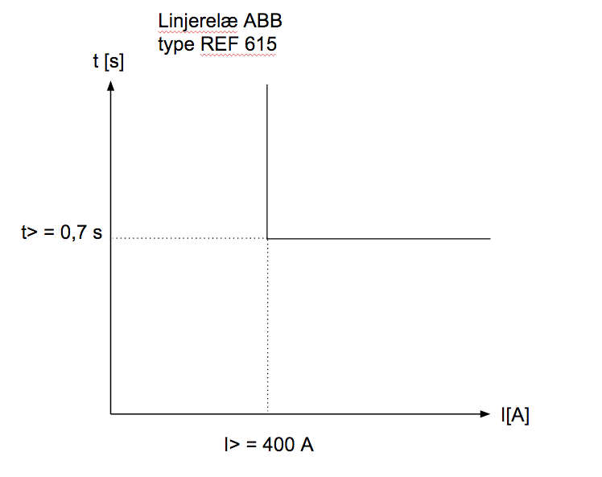
Figur 1

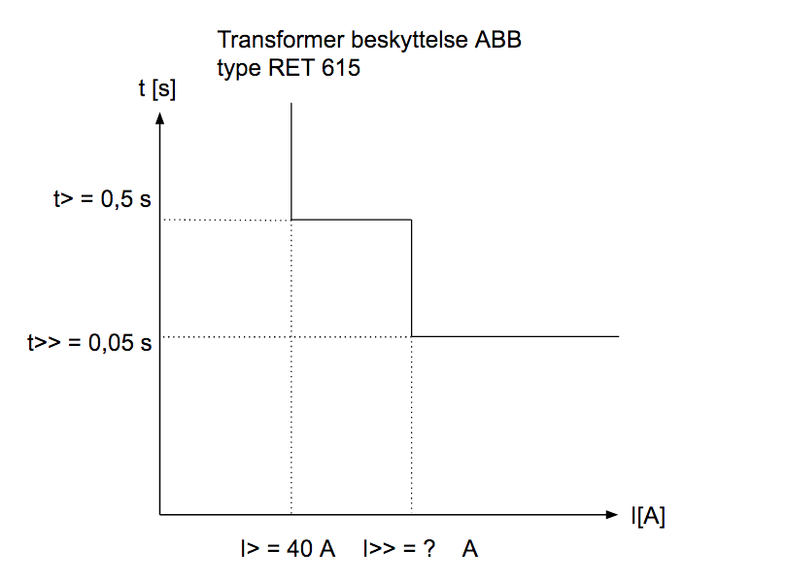
Figur 2
Bilag 4
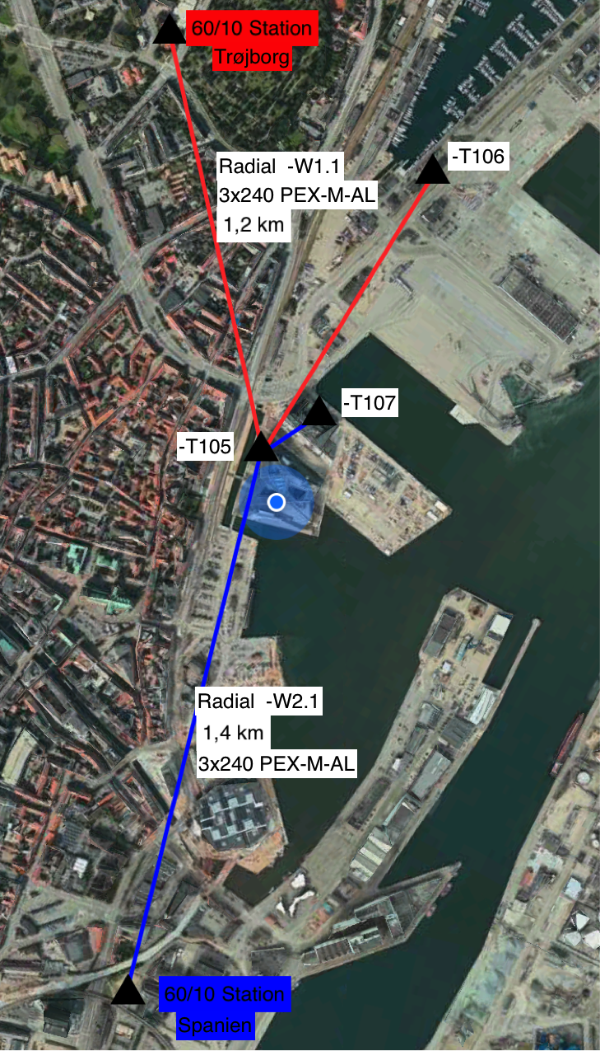
Billedet herover skal understødte bilag 2.
Bilag 5
Plantegning over installationer i højskolens P kælder

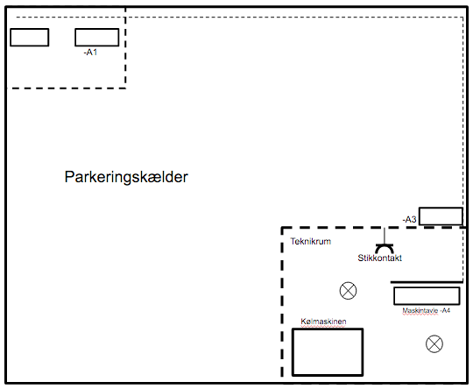
$$θ_{max}=25 ℃$$
$$θ_{max}=35 ℃$$
$$θ_{max}=25 ℃$$

Bilag 6
Hovedtavle –A1
Komponent | Spænding  [V] | Installeret effekt  [kVA] | Samtidigheds faktor | Cosφ | I  [A] | Kabel  Længde  [m] | Bemærkninger
Tavle -A3  -W102 | 3x400/230 |  | 1 | 0,8 |  | 110 m
-W103
-W114

Undertavle –A3
Komponent | Spænding  [V] | Installeret effekt  [kVA] | Samtidig-hedsfaktor | Cosϕ | I  [A] | Kabel  Længde  [m] | Bemærkninger
Kølemaskinanlæg  -W301 | 3x400 |  | 1 | 0,95 | 169 | 15 | Startstrøm 2*I _{1/1}  EMC filter i frekvensomformer  giver en lækstrøm =30mA
Stikkontakt  -W302 | 1x230 |  | 1 | 1 | 13 | Ikke oplyst
Lys  -W303 | 1x230 |  | 1 | 1 | 4 | Ikke oplyst

